Обновление программного обеспечения

Для того чтобы перепрограммировать прибор, необходимо запустить программу
«Конфигуратор.exe». Данную программу с сайта производителя «www.ipro-gsm.ru». Необходимо на сайте выбрать прибор «КотелОК 3» и перейти на вкладку «Документация и ПО». На этой вкладке нужно загрузить «Setup Конфигуратор.ехе» и файл прошивки.
Порядок программирования:
- Включите основное питание устройства, включите USB шнур:
- Запустите программу «Setup Конфигуратор.ехе», пройдите все шаги установки (подробно описано в пункте 26.1 данной инструкции).
- Запустите установленную программу «Конфигуратор.ехе», нажмите кнопку «Соединить», на экране появиться окно с надписью «Настройки успешно считаны»:
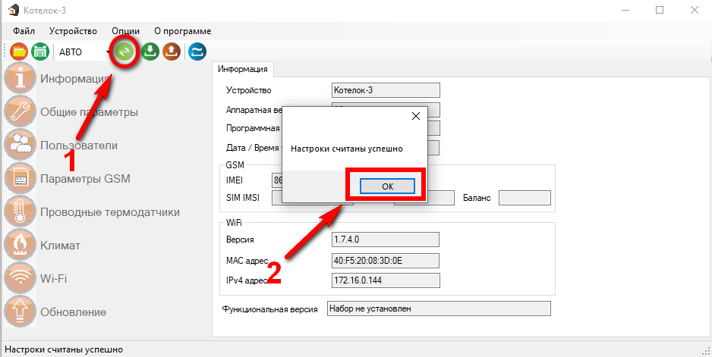

- Перейдите во вкладку «Обновление», нажмите кнопку «файл»:
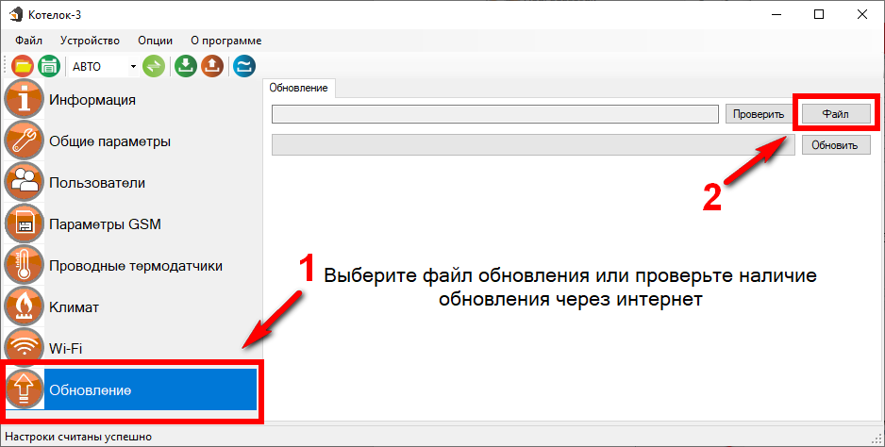
- На экране появится окно выбора файла прошивки. Выберите файл и нажмите кнопку «Открыть»:
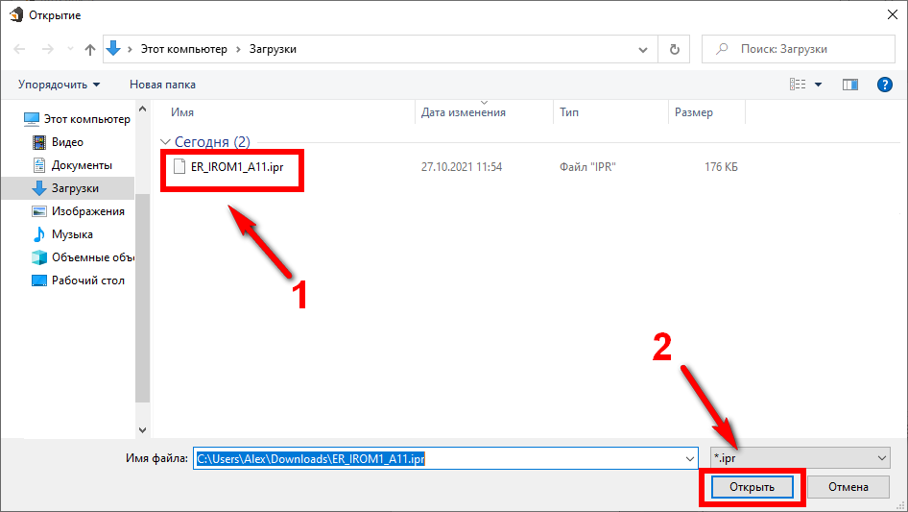
- Нажмите кнопку «Обновить». Начнется процесс загрузки ПО.
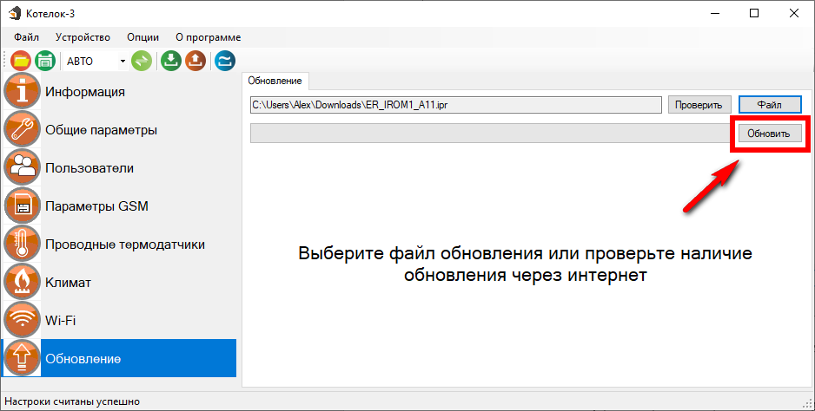
- Если ПО было загружено успешно, появиться надпись.
